**Nome:** André Oliveira Paim

**Turma:** 3º DS AMS

**Horas SkillsBuild**

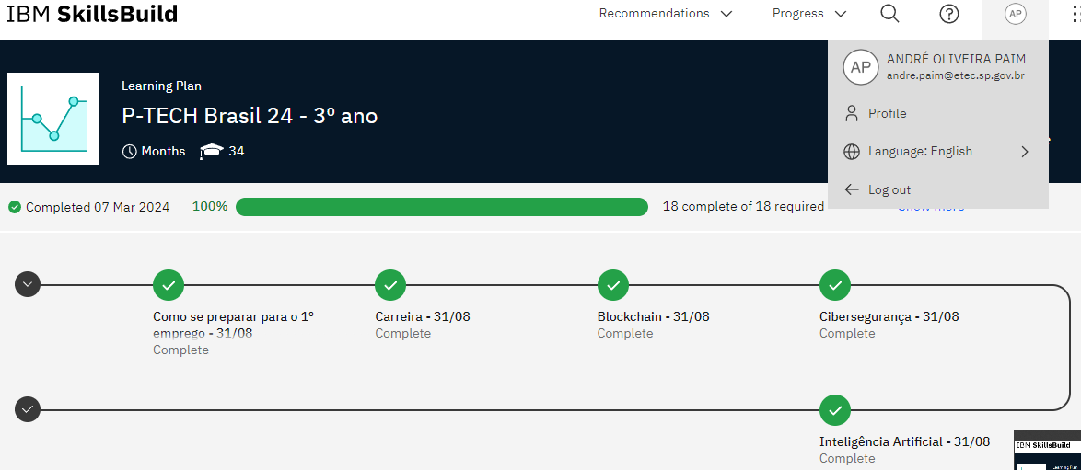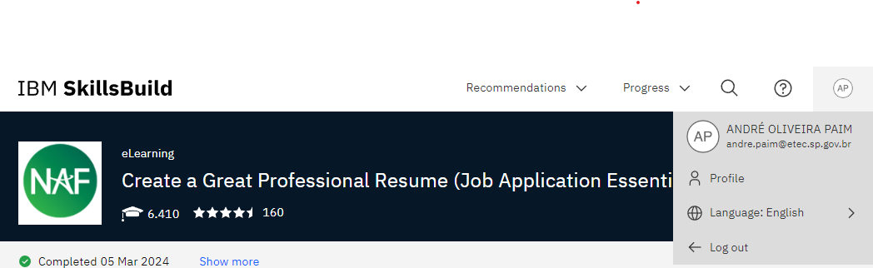

**Duração:** 105 minutos

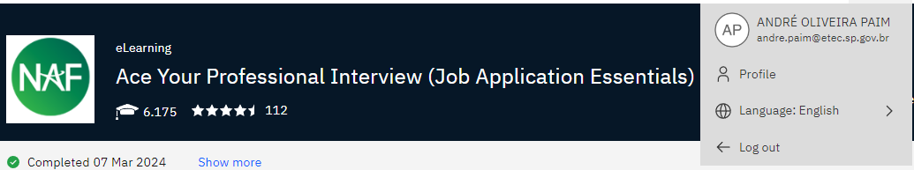

**Duração:** 110 minutos

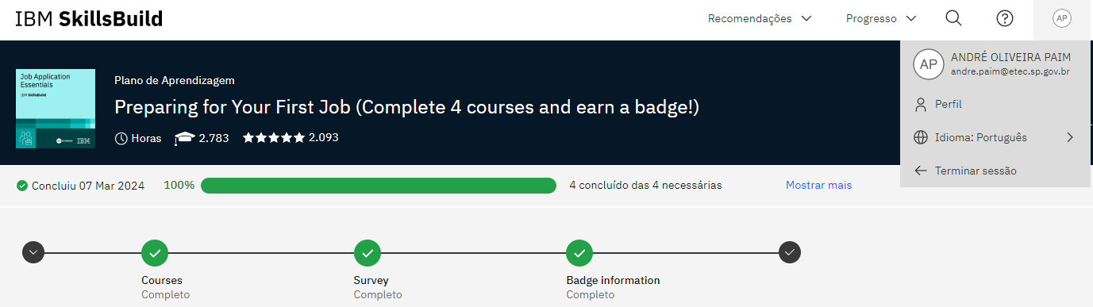

**Duração:** 115 minutos

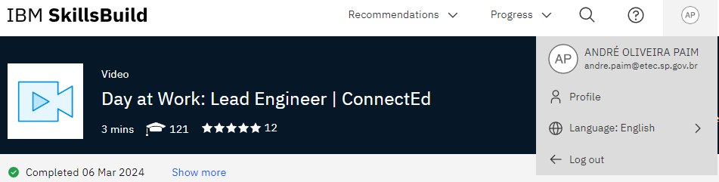

**Duração:** 3 minutos

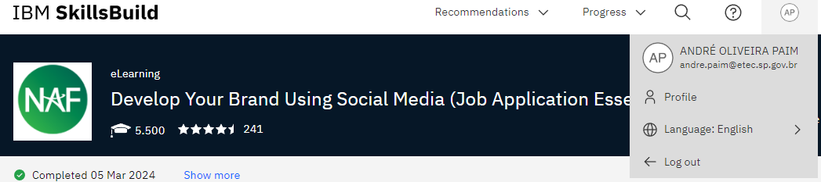

**Duração:** 105 minutos

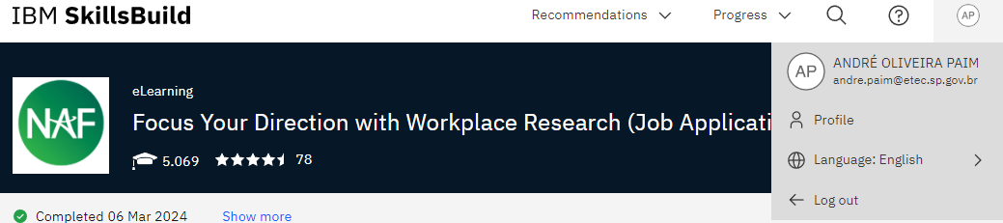

**Duração:** 110 minutos

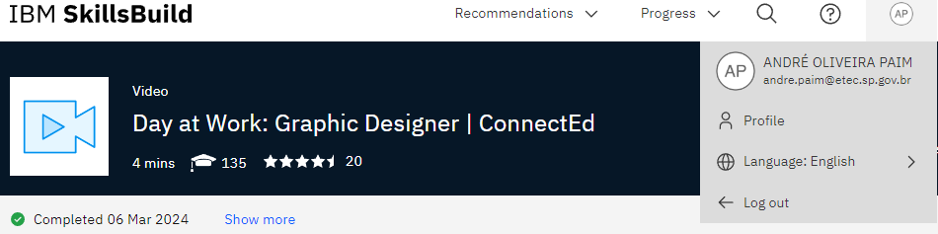

**Duração:** 4 minutos

**Duração:** 3 minutos

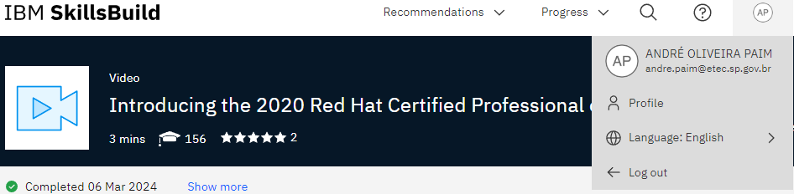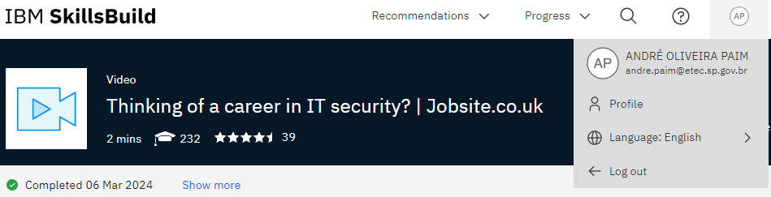

**Duração:** 2 minutos

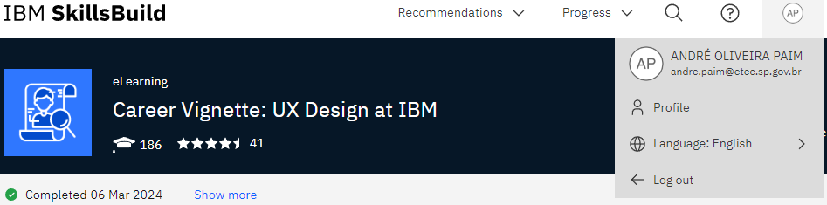

**Duração:** 60 minutos

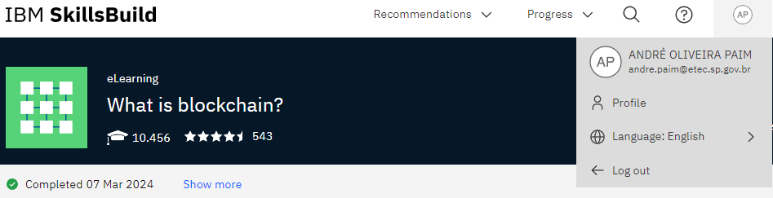

**Duração:** 35 minutos

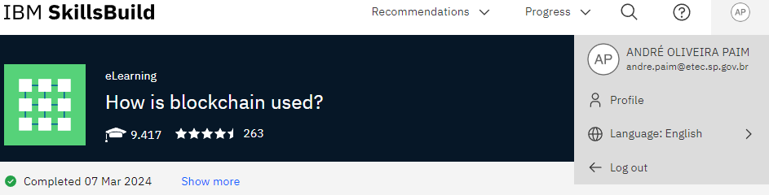

**Duração:** 35 minutos

**Duração:** 3 minutos

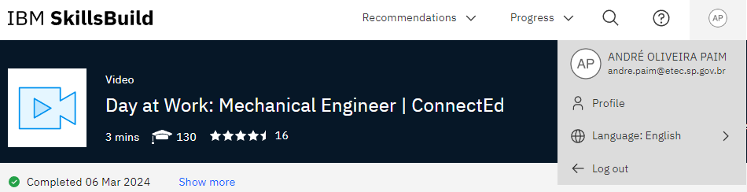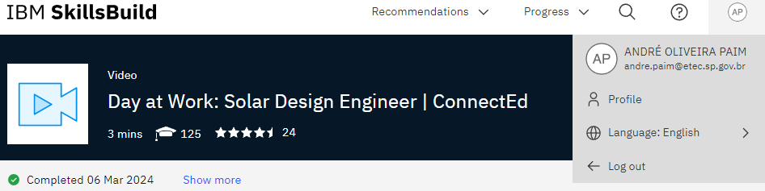

**Duração:** 3 minutos

**Duração:** 40 minutos

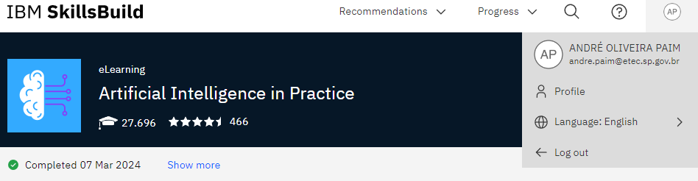

**Duração:** 7 horas e 10 minutos

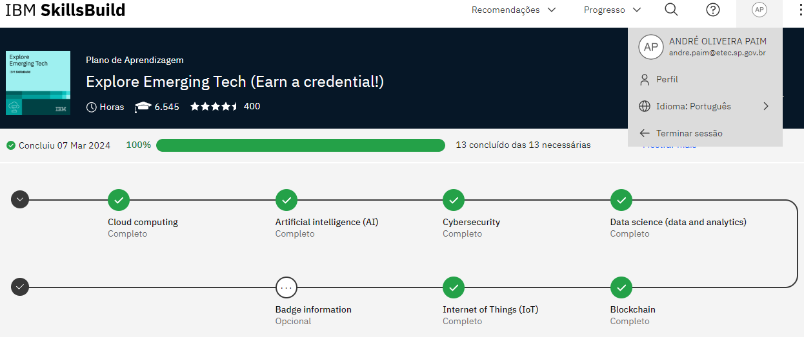

**Duração:** 435 minutos

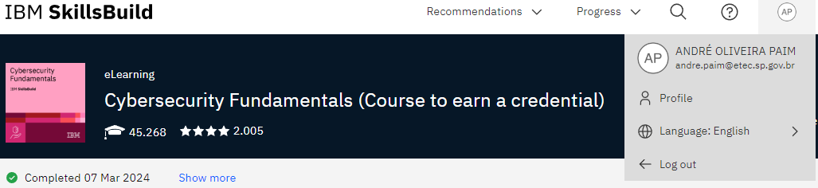

**Duração:** 45 minutos

